
REPORTE DE CONSUMOS ANÓMALOS
Reglamento de Organización y Funciones - ROF del RENIEC Artículo 47°, inciso g)
Resolución Jefatural N° 000061-2024/JNAC/RENIEC

Información General
- Reporte N°: 00XX/DCSD/RENIEC
- Entidad: SUPERINTENDENCIA NACIONAL DE CONTROL DE SERVICIOS DE SEGURIDAD ARMAS MUNICIONES Y EXPLOSIVOS DE US - SUCAMEC
- RUC: 20551964940
- Servicio analizado: PLATAFORMA INTEROPERABILIDAD DEL ESTADO - PIDE
- Cantidad de usuarios del Servicio: 9 usuarios
- Usuarios observados:
- Delgado Debernardi Oscar Alberto (DNI: 43898323)
- Martínez Aguilera Elmer Stev (DNI: 45660410)
- Fecha de detección: 30-09-2026
- Fecha de reporte: 30-09-2026
- Periodo evaluado: Enero - Setiembre 2026
- Reportado por: Felipe Alexis Alegre Cuba / Sadam Pérez Romero
- Reportado a: Vanessa Pajares Barboza

Clasificación del Incidente
- Tipo de incidente:
    - Consumos anómalos (patrones de consultas y/o horarios irregulares respecto a su promedio regular)

Descripción del incidente
En el monitoreo diario de los consumos realizados por las entidades y/o empresas, se detectaron consumos inusuales (anómalos) con un pico inusual en el mes de setiembre, en particular en el servicio de PLATAFORMA INTEROPERABILIDAD DEL ESTADO - PIDE (ver Tabla 1)

SERVICIO | USUARIO | TIPO_INCEDENTE | CANT_CONSULTAS
PLATAFORMA INTEROPERABILIDAD DEL ESTADO - PIDE | Delgado Debernardi Oscar Alberto (DNI: 43898323) / Martínez Aguilera Elmer Stev (DNI: 45660410) | Volumen mensual Promedio (VNP) | 32,504
PLATAFORMA INTEROPERABILIDAD DEL ESTADO - PIDE |  | Volumen Inusual Detectado (VID) | 48,159
PLATAFORMA INTEROPERABILIDAD DEL ESTADO - PIDE |  | Incremento Porcentual (IP %) | 48.16 %
Imagen 1: Tabla de IP % para el servicio PIDE.
El IP % podría significar un posible caso de uso indebido por parte del usuario o usuarios no autorizados lo cual permitiría realizar consultas masivas o dirigidas, incrementando el riesgo de explotación automatizada, generando una amenaza significativa para la privacidad y protección de datos personales conforme a la legislación vigente.

Detalle del Caso

4.1 Enlace de acceso:
- MicroStrategy Plataforma de inteligencia empresarial (BI) y análisis de datos: https://sisbi.reniec.gob.pe/MicroStrategy/asp/Main.aspx

4.2 Análisis de Consumos Anómalos:
4.2.1 Análisis del Consumo por Entidad (Enero – Setiembre 2026)
En el caso particular de la entidad analizada, el volumen mensual de consultas se mantuvo en niveles normales cercanos a la media, hasta registrar un pico importante el último mes de setiembre donde se llegaron a realizar 48,159 consultas, teniendo el 02 de setiembre como el día que más consultas se hicieron con 5,823. Este volumen mensual representa un incremento porcentual (IP%) de 48.16 % sobre su promedio mensual registrado de 32,504 consultas. Este comportamiento representa un pico abrupto que revisaremos en el presente informe (ver imagen 1).
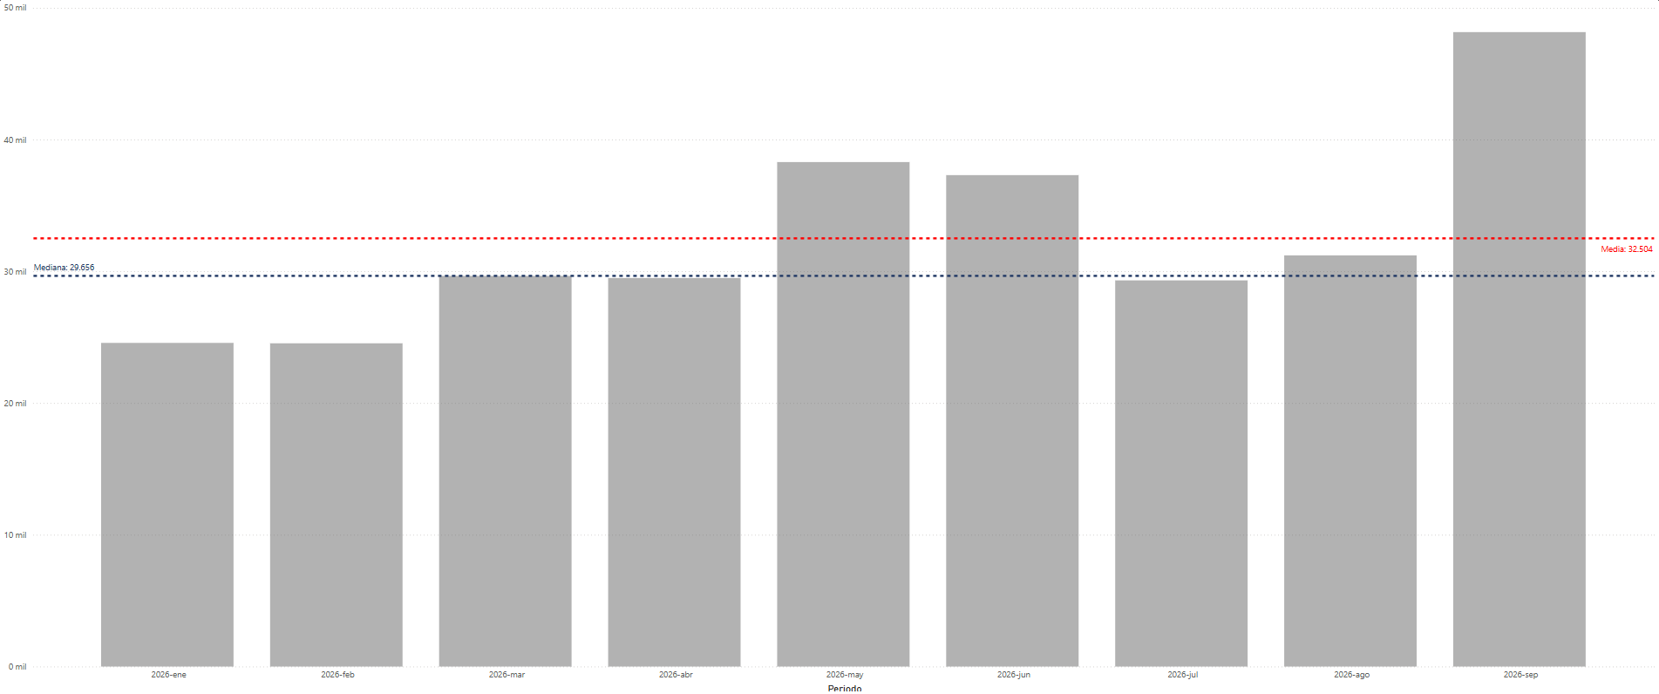
(Imagen 1)

4.2.2 Distribución de Consultas por Hora del Día
En el análisis de horarios, se identifica la concentración siguiente. El pico máximo de consultas se registra a las 10:00 horas, acumulando 6,121 consultas, y la actividad se sostiene en menor medida durante la tarde-noche y horas no operativas posteriores a las 17:00 h, se puede observar también consumos a altas horas de la noche y madrugada (ver imagen 2).
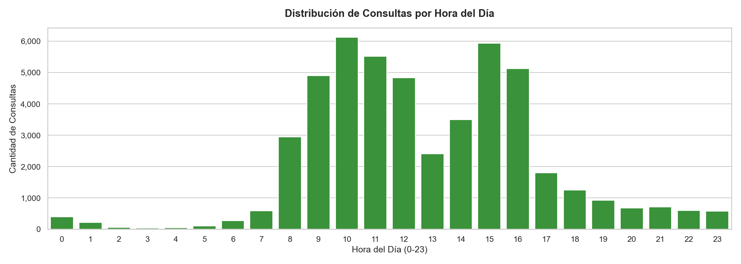
(Imagen 2)

4.2.3 Actividad de Consultas por Día de la Semana
Los consumos semanales revelan que la entidad mantuvo una operación continua durante los días hábiles de la semana, registrando un total de 11,456 consultas los días miércoles, siendo este el día de la semana con más consumos, seguido muy de cerca por los jueves, se puede observar también actividad durante los fines de semana con 1,038 consultas los días sábado y 578 los domingos. (ver imagen 3).
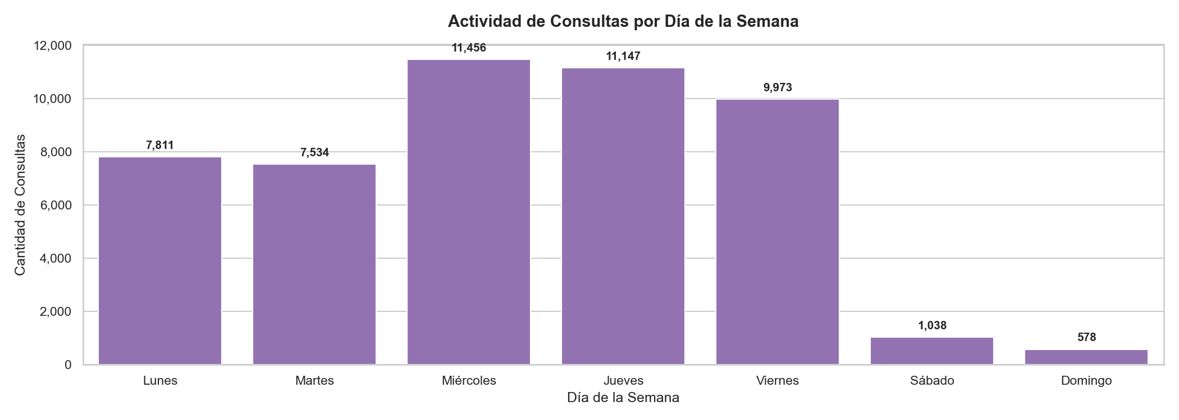
(Imagen 3)

4.2.4 Distribución por Usuario/Código
La actividad global de la entidad muestra una distribución donde dos cuentas concentran la mayor carga de uso: el usuario Mejia Alvites Anwar Octavio (DNI: 41193180) ejecutó 7,141 consultas (14.42% del total), seguido por Muñoz Lino Carlos Jaime (DNI: 7632087) con 6,896 consultas. (ver imagen 4).
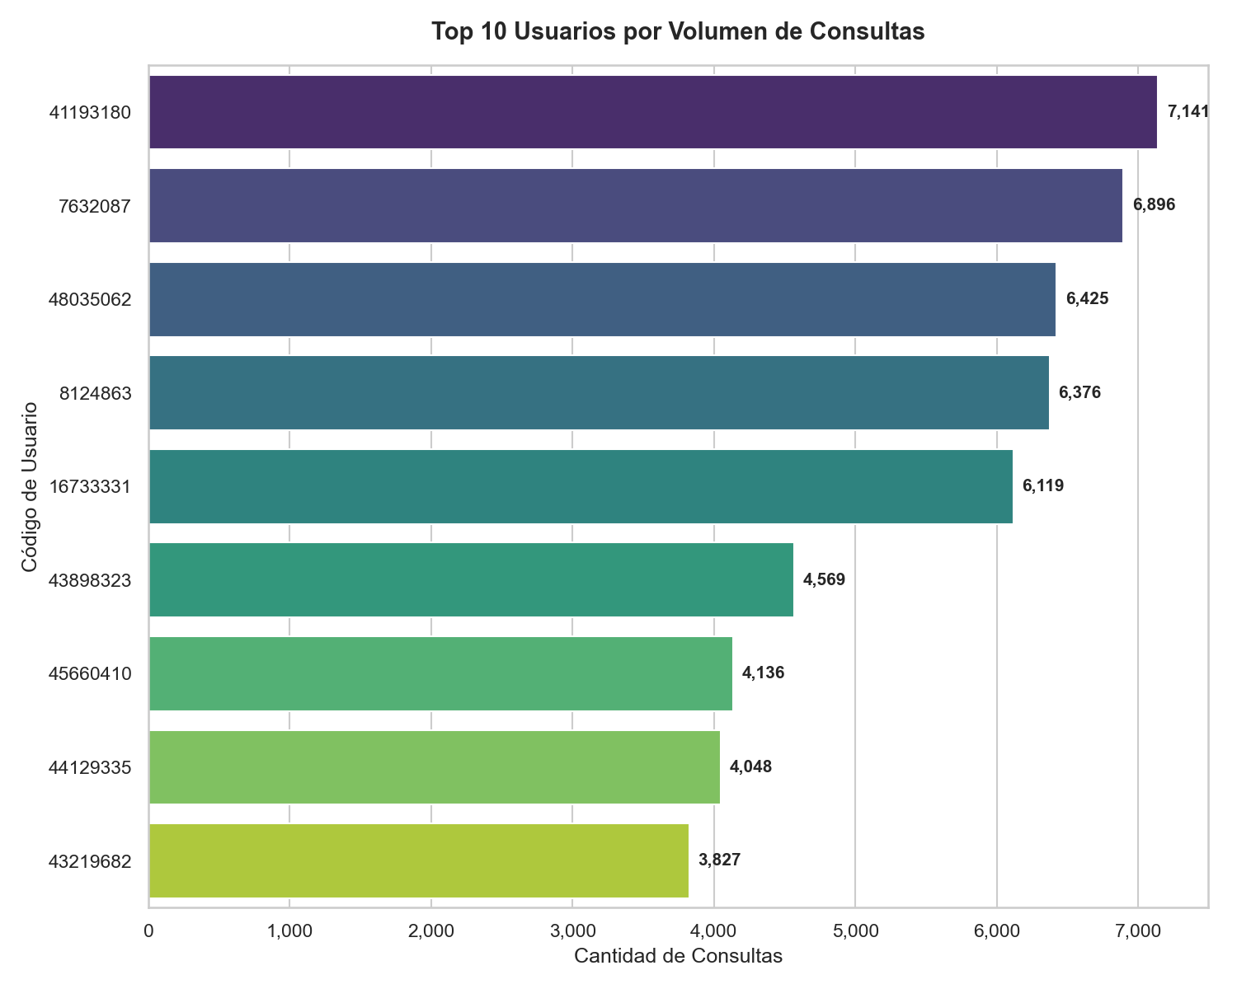
(Imagen 4)
4.2.5 Frecuencia de Ráfagas por Hora del Día
Se detectaron un total de 1,973 eventos de ráfagas masivas en ventanas de 60 segundos. La mayor cantidad de estas se dieron durante las 10:00 horas. La ráfaga más intensa alcanzó un pico de 42 consultas en un minuto el día 03/09/2026 a las 10:10:22 por el usuario 43898323, lo que representa una velocidad inaccesible para un operador manual y presume ser una ejecución automatizada por software (ver imagen 5).
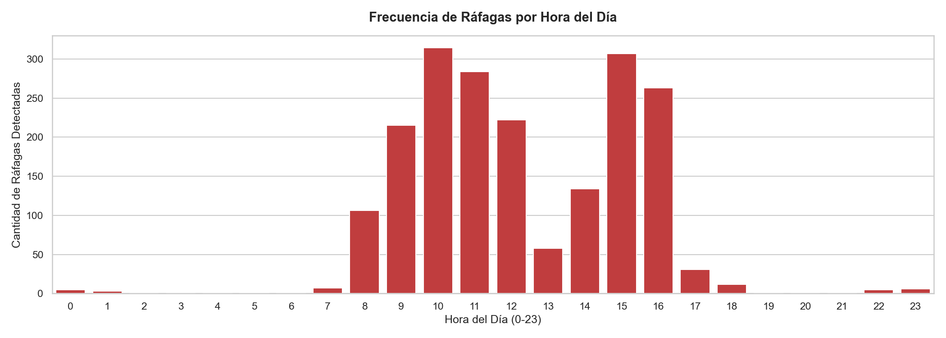
(Imagen 5)
4.2.6 Top 10 Ráfagas de Mayor Intensidad en 60 Segundos

El conjunto de 10 ráfagas más fuertes muestra que se concentraron en diferentes fechas, pero 6 de ellos en el mismo rango horario (entre las 10:30 y 11:00 horas del 28 de agosto del 2026), aunque la más fuerte fue el 03 de agosto a las 09:32 horas, manteniendo una velocidad de 135 consultas por minuto (aproximadamente 2.25 consultas por segundo), bajo la titularidad del usuario Verano Vasquez Raúl Francisco (ver imagen 6).
N° | Fecha y Hora (Inicio) | Usuario Operador | DNI | Consultas en 60s | Velocidad (cons/seg)
1 | 2026-09-14 16:06:49 | Delgado Debernardi Oscar Alberto | 43898323 | 42 | 0.70
2 | 2026-09-03 10:10:22 | Delgado Debernardi Oscar Alberto | 43898323 | 42 | 0.70
3 | 2026-09-02 16:01:04 | Martínez Aguilera Elmer Stev | 45660410 | 41 | 0.68
4 | 2026-09-03 10:09:48 | Delgado Debernardi Oscar Alberto | 43898323 | 40 | 0.67
5 | 2026-09-02 15:52:59 | Martínez Aguilera Elmer Stev | 45660410 | 39 | 0.65
6 | 2026-09-03 09:32:04 | Mendoza Vasquez Henrik Eduardo | 16733331 | 38 | 0.63
7 | 2026-09-02 11:53:34 | Mejia Alvites Anwar Octavio | 41193180 | 38 | 0.63
8 | 2026-09-02 17:34:22 | Martínez Aguilera Elmer Stev | 45660410 | 37 | 0.62
9 | 2026-09-02 13:28:23 | Ramirez Illanes Karen Estefany | 48035062 | 37 | 0.62
10 | 2026-09-03 10:08:20 | Delgado Debernardi Oscar Alberto | 43898323 | 35 | 0.58

(Imagen 6)
4.2.7 Top 10 DNIs Más Consultados por los Usuarios del Servicio
El ranking de los DNIs más consultados por los usuarios del servicio evidencia la focalización anómala sobre ciudadanos específicos. El documento más consultado corresponde al DNI 10636446 con un total de 241 consultas, registrando mayor actividad por parte del usuario Mejia Alvites Anwar Octavio (DNI: 41193180). Esta consulta intensiva y reiterada sobre un conjunto acotado de DNIs requiere la verificación inmediata de las justificaciones de negocio de las operaciones realizadas (ver imagen 7).
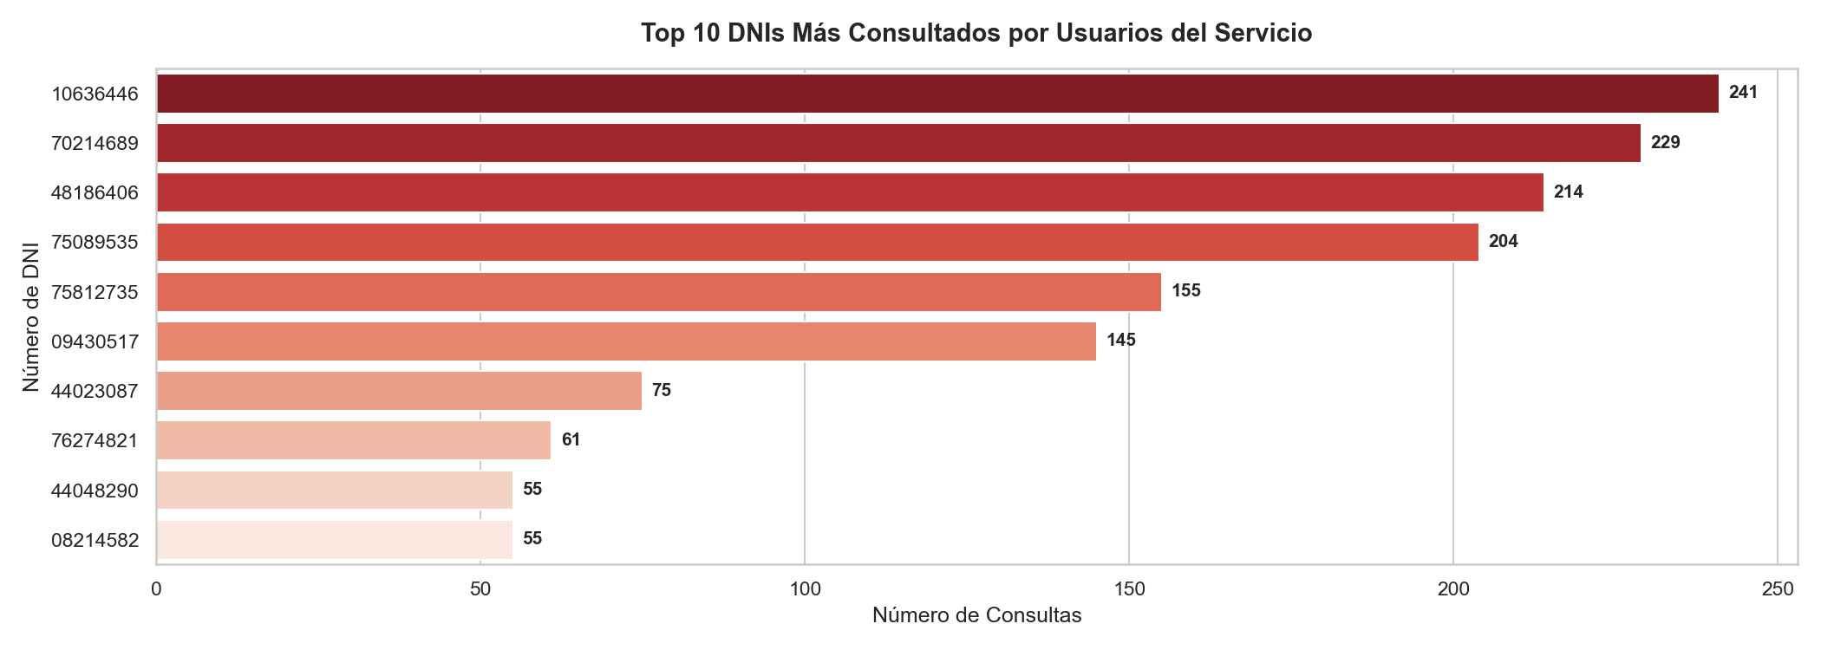
(Imagen 7)
4.3. Conclusiones:
Evidencia de Automatización: La detección de 1,973 ráfagas masivas y un pico máximo de 42 consultas en 60 segundos (0.7 consultas/segundo) presume técnicamente el uso de software de consulta automatizado o scripts sin restricción de tasa de peticiones.
Concentración Extrema del Consumo: Más de 7,141 consultas (más del 14.4% del total institucional de 49,537 filas) fueron ejecutadas por 2 cuentas de usuario (Mejia Alvites Anwar Octavio (DNI: 41193180) / Muñoz Lino Carlos Jaime (DNI: 7632087)), aunque como vimos los usuarios Delgado Debernardi Oscar Alberto (DNI: 43898323) / Martínez Aguilera Elmer Stev (DNI: 45660410) son los que mayor cantidad de consultas hicieron en un corto periodo de tiempo.
Reincidencia Anómala en Documentos de Identidad: La consulta de un mismo DNI hasta 241 veces en el mes (DNI 10636446) sugiere la filtración, monitoreo continuo o fallas en el software de integración cliente de SUPERINTENDENCIA NACIONAL DE CONTROL DE SERVICIOS DE SEGURIDAD ARMAS MUNICIONES Y EXPLOSIVOS DE US, violando la finalidad del servicio.

4.4. Recomendaciones:
Se recomienda evaluar el bloqueo preventivo inmediato del código de usuario y credenciales asociadas a Delgado Debernardi Oscar Alberto (DNI: 43898323) / Martínez Aguilera Elmer Stev (DNI: 45660410), en los sistemas de autenticación de RENIEC. Paralelamente, se formalizará una exigencia de descargos a SUPERINTENDENCIA NACIONAL DE CONTROL DE SERVICIOS DE SEGURIDAD ARMAS MUNICIONES Y EXPLOSIVOS DE US - SUCAMEC para que su Oficial de Seguridad de la Información remita en un plazo no mayor a cinco (5) días hábiles el informe interno detallando la justificación de negocio, la IP origen de la petición interna y la naturaleza del proceso asociado a dicho usuario.

